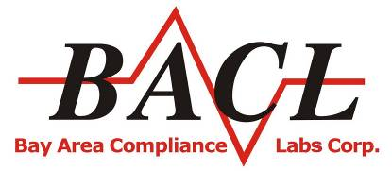
客户回访邀请函
Bay Area Compliance Laboratory Corp.
www.baclcorp.com.cn

尊敬的BACL客户：
您好！
感谢您一直以来对BACL的信任与支持，为了更好的改善和提升服务品质 , BACL高层管理和技术团队特别邀请您参加“ 年BACL客户现场回访活动"。届时，BACL高层团队将亲自莅临贵司进行现场拜访和洽谈。
本着服务好客户的宗旨，每年的老客户回访旨在收集过去一年中的合作问题，以及需要我们改进和提高的地方，您的宝贵意见将是我们成长的持续动力，希望您可以详尽的反映，我们会悉心聆听，持续改进。
期待和您的会面。
祝贵司业绩长虹、蒸蒸日上！

Bay Area Compliance Labs Corp.

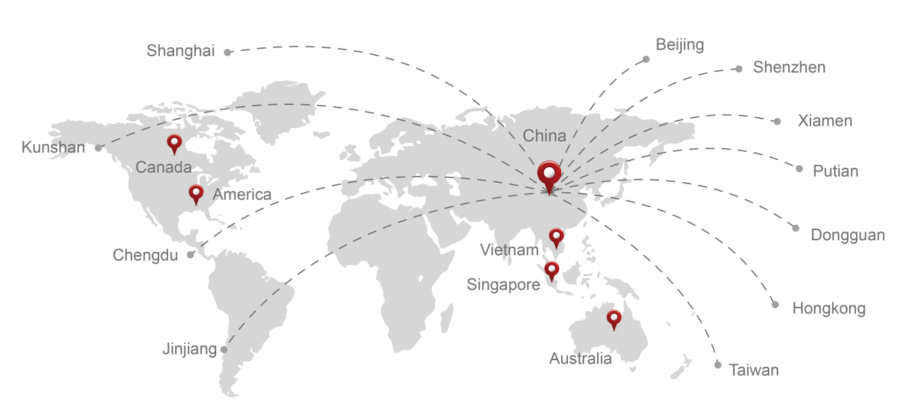

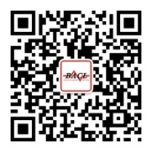
BACL是您永远最忠实的合作伙伴！
Tel: +86 755 33320018 www.baclcorp.com.cn

